Инструкция по пользованию Портала государственных услуг.
- Для работы с Порталом Госуслуг (далее ПГУ) нужно перейти по ссылке http://www.gosuslugi.ru/.

- Выбираем «Ваше местоположение» для отображения услуг, которые Вам необходимы в г.Челябинске. В место «Российская Федерация» нужно выбрать, например «г. Челябинск». Для этого нажимаем по ссылке «Российская Федерация»
- Далее Вы переходите на страницу выбора областей РФ, выбираем «Челябинская область»

- Указываем город «Челябинск». Если же Вы проживаете, в каком либо другом населённом пункте в пределах Челябинской области, то выберите Ваш населённый пункт.
После Вы можете выбрать район, или же просто нажать на кнопку
- Для того, что бы иметь возможность получить электронную услугу, необходимо пройти процедуру регистрации, нажав на кнопку «РЕГИСТРАЦИЯ». Если Вы уже зарегистрированы, то необходимо осуществить вход.
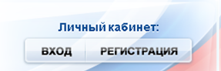
- Выбираете способ получения кода активации Личного кабинета
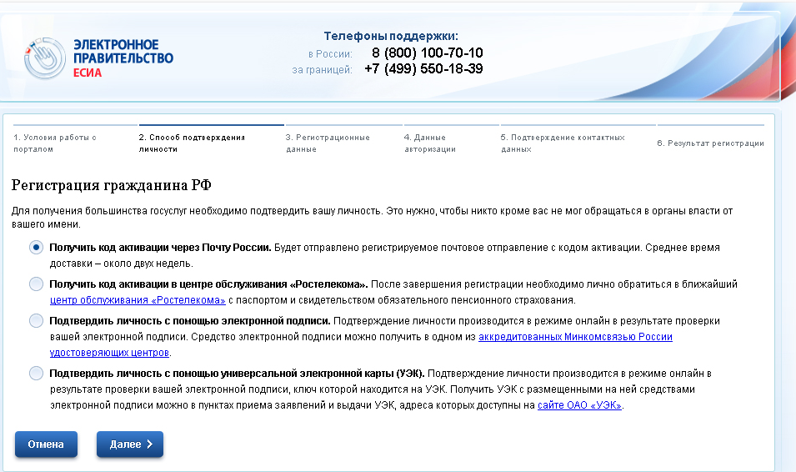
- Далее необходимо заполнить регистрационные данные.
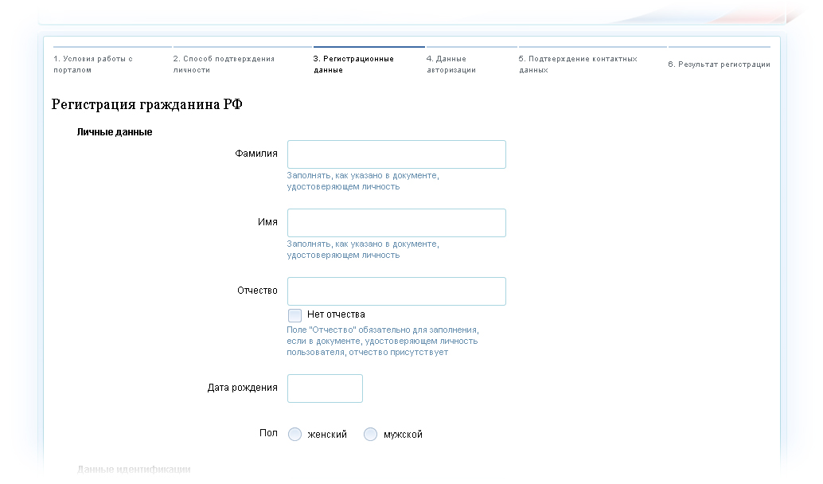
- После получения кода активации выбранным ранее способом, необходимо ещё раз нажать кнопку «Регистрация». В нижней части экрана необходимо нажать на кнопку «Ввести код активации». Откроется страница, на которой необходимо ввести СНИЛС, код активации. А также код, указанный на экране.
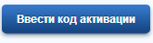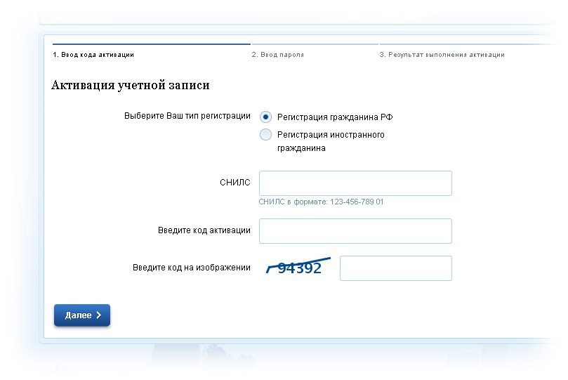
- Пройдя активацию, доступ в Ваш Личный кабинет на Едином Портале Государственных Услуг откроется после ввода СНИЛС и пароля.
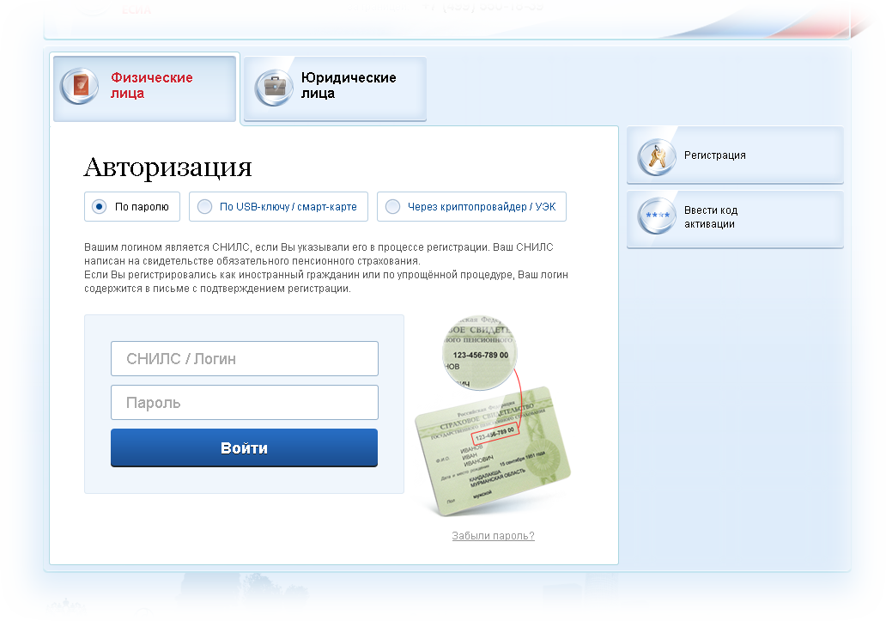
- При первом входе в «Личный кабинет» нужно в обязательном порядке заполнить раздел «Мои данные» для корректной работы с ПГУ.
Обязательными являются разделы «Общие данные» и «Документы». Если эти разделы будут не заполнены, то при подаче заявления по любой услуге Вам может быть отказано, или система выдаст ошибку.
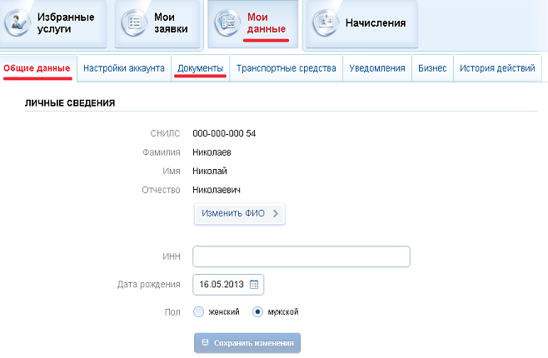
- Для подачи заявления по услуге «Государственная регистрация акта о перемене имени и выдача документов», перейдите в раздел «Электронные услуги»

Далее выберите следующий раздел «Отделы ЗАГС муниципальных образований Челябинской области», и в выпавшем меню выберите «Государственная регистрация актов гражданского состояния»

- В разделе «Государственная регистрация актов гражданского состояния» в правом поле выберите услугу «Государственная регистрация акта о перемене имени и выдача документов».
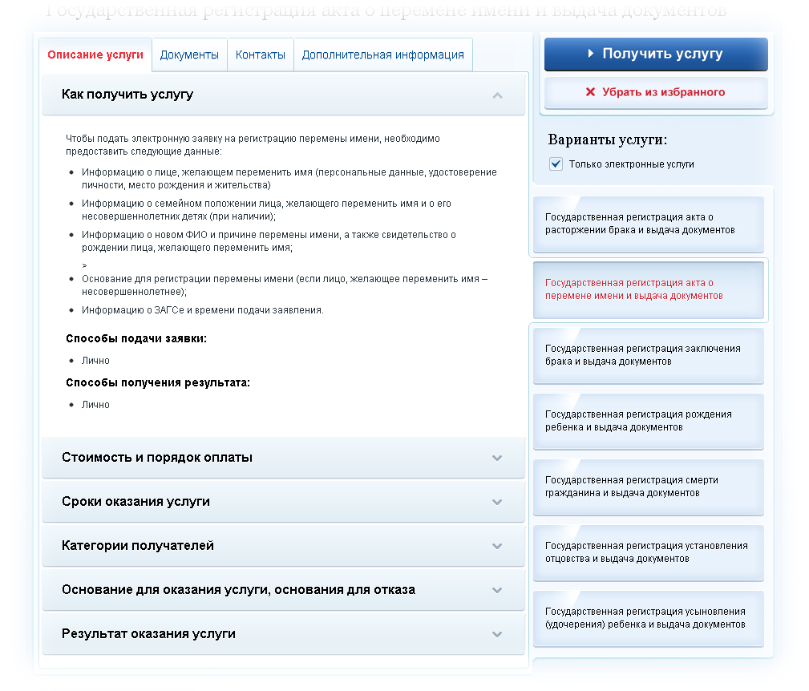

В левом поле Вы можете узнать информацию о услуге, документы требуемые для получения услуги, а так же дополнительную информацию.

Для получения услуги нажмите на кнопку

- В форме «Запись на прием» выберите интересующий Вас отдел ЗАГС, дату и время когда бы Вы хотели получить документ.
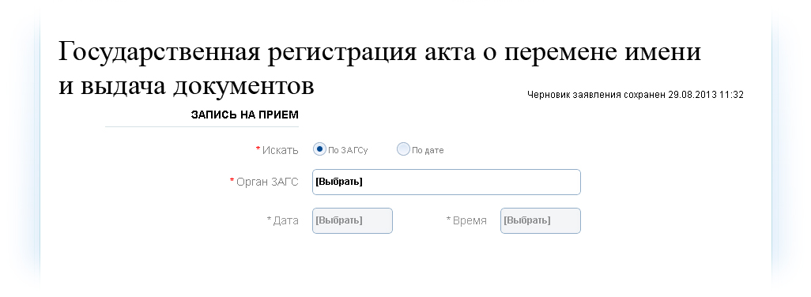

- В форме «Контактная информация» укажите Ваш телефон (сотовый, домашний), адрес электронной почты и дополнительную информацию от Вас.

Так же вы можете получить уведомления о ходе оказания услуги, для этого укажите удобный для Вас способ оповещения через SMS или Email.
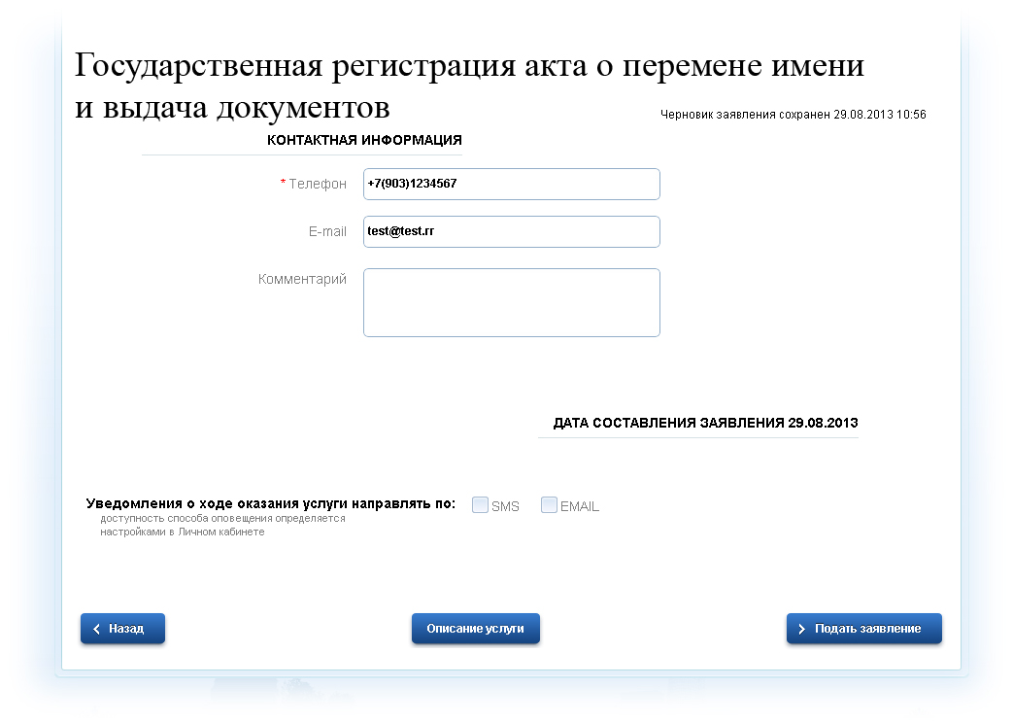

- После заполнения всех форм необходимо нажать кнопку

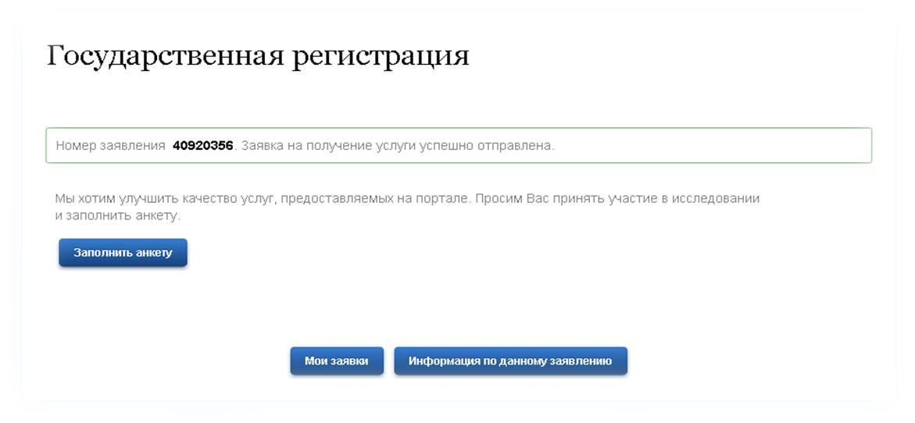
В конце вы получите сообщение о том, что заявка успешно отправлена, а так же номер заявки в виде «40920356».

В разделе «Мои заявки» Вы можете узнать статус поданной Вами заявки

Статус заявки может принимать следующие значения.

